辽宁广告职业学院
教育质量2015年度报告

2015年12月
目 录
导读 1
今年主要成绩 1
今后努力方向 1
1.基本信息 1
1.1专业设置 1
1.2教学、科研设备总值及生均值................................................................................................4
2.办学经费 5
3.人才培养举措 5
3.1 推进校企对接，创新办学体制机制 5
3.2打造专业品牌，提升专业服务能力 11
33深化课程改革，突出职业能力培养 11
3.4 建设教学团队，提高教师执教能力 12
3.5 加强高教研究，开展教育教学改革 13
3.6推行素质教育，促进学生全面发展 15
4.人才培养质量 18
4.1 2014届毕业生调研情况 18
4.2 2015届毕业生就业情况 19
5.社会服务 21
6.问题与挑战 22

辽宁广告职业学院2015年教育质量报告

今年主要成绩
学院全面贯彻执行中国共产党“以服务为宗旨、以就业为导向”的职业教育方针，始终坚持“以顺应市场经济发展，掌握人才需求动向，为毕业生成功就业”的原则为人才培养目标，努力走特色之路，创品牌学校，形成了以营销与策划、广告设计与制作、电子商务为骨干专业，继续教育、职业资格培训、岗位培训等为补充的多层次、多途径的办学模式，形成了鲜明的办学特色，在“互联网+”的时代前提下，学院与企业合力打造互联网平台建设，做到了职业教育要面向人人、面向社会。
学院以综合素质优、专业技能强为依据；以教学质量为核心、教学体制改革为动力，深入教学调研，制定了各专业的人才培养方案，构建了“素质、能力、知识、态度、价值观”为一体的课程体系。教学中，坚持“知识和能力并重，学历和技能并举”的教学理念，建立了工作室技能教学模式，开拓了技能口诀教学新方法，巧妙的将知识要点转化为技能要点。实施了“校企合作、跟岗训练、顶岗实习”的人才培养模式，并形成了良好的就业形势，为社会培养了大批具有较强专业技能的高素质劳动者。

今后努力方向
主动适应经济发展方式转变和产业结构升级需要，调整和优化专业结构。
继续坚定不移走校企合作办学之路，向校企合作公司化大踏步前进，同时在互联网技术日新月异的发展时代，开发互联网系列实训教材，通过开展项目实训，提高学生的互联网技能水平。
主动服务地方，提高学院办学水平，加强产学研合作教学，推进毕业生就业。

1.基本信息

1.1专业设置
形成了以广告类专业为主，其他相关专业为辅的专业结构。自2002年学院转为高职院校，先后设置了营销与策划、营销与策划（广告策划）、广告经营与管理、广告设计与制作、服装工艺、艺术设计、营销与策划（庆典）、电子商务、旅游管理、影视广告等24个专业18个专业方向。
学院根据专业设置的情况及各专业的特点，把24个专业18个方向分到各教学系，各教学系及专业设置如表2-1所示。
1.专业特色情况
艺术类与非艺术类相互支撑。学院非常重视艺术类与非艺术类专业之间的渗透与发展，形成了有特色的专业定位。例如，广告策划和广告设计与制作专业之间的相互支撑与发展，通过专业课程渗透与互补，工作室项目合作、广告大赛等赛事合作，形成了特色的专业发展建设方式，培养了懂创意的广告设计与制作人才和懂设计与制作的广告策划人才，得到了市场的认可，获得了用人单位较高的评价。
依托学科优势，建设品牌专业。学院在专业规模拓展的同时，逐步把专业发展的重点从外延的发展向内涵的发展转移，依托学科优势，集中资源，重点建设营销与策划专业和广告设计与制作专业。两个专业建立时间均超过15年，累计培养毕业生10000余人，大多数毕业生目前活跃在国内广告传媒行业，为东北地区乃至全国的广告行业蓬勃发展做出巨大贡献。
以广告学科带动其他学科的发展。在新老专业的发展中实现了专业门类相互联合和相互渗透，拓宽了研究领域，有力地促进了老专业改造和带有交叉性新专业的建设发展。
表2-1 学校教学系及专业设置表
教学系 | 专业 | 专业方向
策划系 | 营销与策划 | 广告策划
营销系 | 营销与策划
广告经营系 | 广告经营与管理
广告经营系 | 广告经营与管理 | 广告经销
广告经营系 | 营销与策划 | 会展商务
广告经营系 | 连锁经营与管理
商务管理系 | 营销与策划 | 电子商务
商务管理系 | 商务管理
商务管理系 | 商务管理 | 音像广告展示与管理
商务管理系 | 公共事务管理 | 办公文秘
商务管理系 | 商务经纪与代理
商务管理系 | 社区管理与服务
商务管理系 | 公共关系 | 公司形象谋划
商务管理系 | 公共关系 | 公共关系实务
商务管理系 | 家政服务
旅游系 | 旅游管理
旅游系 | 烹饪工艺与营养
旅游系 | 酒店管理
工艺美术系 | 艺术设计 | 广告平面设计
工艺美术系 | 艺术设计 | 装潢
工艺美术系 | 艺术设计 | 旅游景点设计
工艺美术系 | 广告设计与制作
工艺美术系 | 装饰艺术设计 | 环境陶瓷设计
工艺美术系 | 环境艺术设计
艺术设计系 | 服装工艺技术
艺术设计系 | 服装工艺技术 | 服装展示与经营
艺术设计系 | 装饰艺术设计
艺术设计系 | 视觉传达艺术设计
艺术设计系 | 视觉传达艺术设计 | 网络广告开发
艺术设计系 | 电脑艺术设计
庆典与表演系 | 营销与策划 | 庆典
庆典与表演系 | 广告设计与制作 | 广告与主持
庆典与表演系 | 编导
庆典与表演系 | 表演艺术
庆典与表演系 | 人物形象设计
影像制作系 | 广告设计与制作 | 影视动画
影像制作系 | 影视广告
影像制作系 | 广告设计与制作 | 商业摄影
影像制作系 | 电视节目制作
2.重点建设专业情况
我院把营销与策划、广告设计与制作两个专业做为校级重点专业建设。
（1）广告设计与制作专业
广告设计与制作专业培养学生系统地掌握广告设计与制作的基本理论知识和实践技能，具备较高的计算机软件应用水平、一定的美术基础和设计能力，接受领先的广告理念，能独立运用平面设计、广告设计、三维空间设计等诸多手段，从事广告、包装、书籍装帧、展示设计、标志及企业形象设计等适应市场需要的社会服务型技能性人才。
a.全面开展特色教学，进一步深化工作室教学模式。
为了更好实现面向市场办学，进一步加强学生动手操作能力，我院开展了与科研成果紧密相连的工作室教学模式，目前，广告设计与制作专业学生参加的工作室主要包括工艺制作工作室、广告制作工作室、书画工作室、陶艺工作室、环艺工作室等。
结合各工作室实际教学经验，本专业编制出工作室教学讲义，总结出贴近市场、符合实际、突出实效的工作室教学方案，同时锻炼学生创造出符合市场需求的工作室教学成果，培养出更多适应市场需要的实用型人才。
b.进一步开展校企合作活动
本专业利用课堂、校内、企业等场所为平台，在与现有校企合作基础上，丰富教学内涵，为每个专业学生找到对应实习实践单位，为毕业生更好地适应社会奠定基础。
目前与本专业开展校企合作的单位共有联阳广告、推动策划、沈阳世博东方经典广告有限公司、沈阳勇信置地有限有限公司、沈阳华艺天成广告有限公司、沈阳天视隆广告有限公司等多家知名广告公司，在各家公司的大力帮扶和通力协作下，本专业学生均能获得参与公司模拟项目运作的机会，进一步提升了学生的技能水平。
c.教师加强技能学习，提高技能教学水平。
学院定期组织本专业授课教师特别是工作室教师利用假期，深入到企业实习锻炼，加强自身市场实践能力，展开成果教学，增强技能教学效果。
（2）营销与策划专业
营销与策划专业通过教学活动和社会实践活动，使学生系统地学习和掌握本专业的基础知识、基本方法与手段，具备一定的语言表达能力、社会交际能力，具有营销与策划方面的专业知识与基本技能，具有现代营销观念，熟悉现代市场经济法律规则，毕业后能够进行营销与策划日常业务处理，德、智、体、美全面发展，能适应现代经济和社会发展需要的营销与策划人才。
营销与策划专业立足于专业人才培养和需求的社会背景、行业背景和职业背景，总结国内同类及相关专业的办学特色，以提高办学质量和突出办学特色为宗旨，加大教改力度，进一步深化专业特色的研究、探索和建设；进一步优化培养方案和教学资源配置，完善人才培养模式，适应行业发展趋势；进一步明确专业定位，面向以营销与策划专业为主线培养市场营销高技能人才；进一步明确人才培养规格，在企业岗位调查的基础上，进行专业知识、能力、素质结构分析，提炼就业岗位核心职业能力；按照营销职业的知识、能力、素质要求，与企业签订订单教育进行项目课程开发，建立职业导向的课程体系、实践教学体系和素质教育体系；加强实践教学体系建设，以校企合作为手段，切实提高学生专业技能；加大职业资格标准和课程标准的引进和消化力度，实现校内教学与职业标准的零距离对接；在实训条件、课程改革、师资建设等方面充分发挥示范性，形成大量、优质的教学资源，实现相关专业群间的共享，带动专业群建设。

1.2.教学、科研设备总值及生均值
随着我院教改的不断深入，从理论教学到工作室教学的不断转化，实训教学比重加大。实训教学需要多种形式的教学方式，同时也需要各种各样相应的实验仪器设备配套支持，为实现学校的办学目标，确保人才培养质量，学院加大了对实训教室和实训基地建设的投资力度。学校教学、科研仪器设备资产总值达到1832.14万元，其中本年度新增166.52 万元，生均教学科研设备值达3929.72元。

2.办学经费
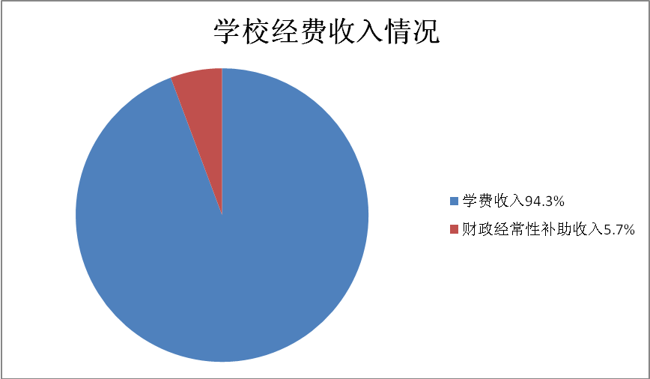
全院办学经费总收入为3339.21万元，主要来源依次为学宿费收入3147.19万，占总收入的94.3%；财政经常性补助收入192.02万元，占总收入的5.7%

3.人才培养举措

3.1推进校企对接，创新办学体制机制
按照《国务院关于大力发展职业教育的决定》，学院本着 “以服务为宗旨，以就业为导向” 的办学方针，加大了校企合作力度，既提高了专业学生的岗位适应能力，又缩短了技能人才成长周期，使学院培养目标和企业需求对接，最大限度地满足企业对高素质技能型人才的要求，实现供给与需求、培养与就业的统一。学院积极探索校企合作之路，主干专业要运用“引企入校”、“引师入教”、“互建基地”等形式，推进校企合作项目落地，不断完善“政府主导、学院主体、行业指导、企业参与”的四方共建的办学平台，建立“职业教育集团、校企合作委员会、专业教学指导委员会”三级校企合作组织机构，强化校企双边紧密融合的内涵建设。
各专业均实行校企合作、工学结合、顶岗实习的人才培养模式，建立企业项目或教师科研工作室。丰富校企合作内容，深化校企合作内涵。拓展以专业建设服务社会的渠道，探索“校中厂”、“厂中校”的“二级学院”式的实训基地建设，完善以“共启新篇，共谋发展，共赢互利，共建伟业”为主要特征的校企合作机制建设，推进“合作办学、合作育人、合作就业、合作发展”，走出一条“优势互补、互利共赢”的校企合作体制机制创新之路。
1、“五位一体”为开展校企合作提供基础
“五位一体”教学模式是学院通过多年探索与实践形成的教学教改体系，将课堂教学、实训教学、工作室教学和校企合作、 具体化相结合的“五位一体”的教学模式，使学生更贴近市场,更贴近就业岗位。
并在人才培养过程中贯彻说、写、策、做、行“五步成才法”，同时我院与校企合作单位共同创造了专业系统化教学环境，注重教学硬件及软件建设。经过多年的教学改革及实践，形成了具有特色的教学模式。课程体系建设：形成了完整的专业课程体系，确定了核心课、骨干课、常规课的基本架构，完善了专业核心技能课、工作室项目教学及校外实习的技能课程体系。在课程梯次分布结构上体现为：第一学年，完成公共课、基础课，专业基础课；第二学年，完成共同专业课、专业主干课、专业技能课、工作室课程；第三学年，完成专业技能综合实践即校外实习。
（1）从市场活动整合行为中寻找专业核心技能
学院秉承“求知训智，尚德致强”的校训，把立德树人作为学院育人的根本任务。按照“一年级成长、二年级成人、三年级成才”的培养目标，健全和完善品德育人、专业育人、管理育人的机制，坚持“三贴近原则”，形成“全员、全面、全程”育人的长效机制。各专业结合自身实际，按照相对应的行业企业和学生未来就业岗位的具体要求，进一步完善各具特色的人才培养模式。广告设计与制作专业形成“项目引领、工学结合、实战育人”的艺术专业人才培养模式；营销与策划专业形成 项目任务式“2+1”的专业人才培养模式。
如旅游管理专业的市场活动主要围绕着旅游及其相关行业展开，均属于服务行业。就我院学生的市场定位来看，该专业学生将来的主要就业方向为酒店的领班及旅行社的导游等。认真分析这一专业市场活动的实际情况之后，确定了专业的核心技能——服务技能，同时对核心技能进行进一步分解。按照旅游行为发生的特点，这一服务技能主要包括旅行社服务与酒店服务两大方面。其中，旅行社服务又具体分为旅行社运营技能和导游服务技能；酒店服务技能又具体分为前厅服务技能、客房服务技能和餐饮服务技能。
（2）利用技能训练强化技能教学
技能教学是指各专业在确定核心技能基础上，对核心技能进行要素分解，分解出不同的技能点，在此基础上再进行细化分解，直到无法分解为止，并根据分解顺序形成操作程序，教师按程序进行示范，学生按程序进行训练。
技能教学的最大特点就是利用技能培训、技能训练不断强化学生的技能学习，以此更好的保证学生的能力培养。
（3）合理配备专兼结合的高水平师资
学院高度重视师资队伍建设，制定了科学合理的教师选聘制度和长期培养规划，通过引进高层次人才和参加培训学习等方式，建成了素质优良、结构合理、业务精通、相对稳定、充满活力的师资队伍。学院注重技能型教师的培养，提升了教师的教育教学科研能力。一方面引进具有从业资格及工作经验的技能型教师，充实师资力量。另一方面通过开展外派教师参加国家、省级职业院校教师素质提高培训，建设校内双师型师资队伍。为了提高校内师资的技能水平，学院采取了“请进来、走出去”的师资培训方式，与“校企合作”单位建立了长期的交流、学习、沟通的互动联系。“请进来”是将企业专家请到学院为教师做培训，“走出去”是将教师派到相关企业进行培训。此外，结合校企合作，通过教学交流引进校企合作单位的销售精英、培训讲师、部门经理、优秀毕业生等作为兼职师资力量。建立了一支数量够、业务精，相对稳定的师资队伍。
（4）升级校内外工作室和实训基地
在现有基础上，分专业群建设具有真实职业环境的校内工作室和紧密结合专业建设的校外实训基地。秉承“多元化投资建设”理念，校企合力升级改建艺术类综合实训基地、“芒果班”、“方特班”、“联阳青训营”、“时尚经典班”教育实训基地；提升数字化校园应用系统的功能开发，进一步完善公共信息系统，利用信息技术，设计教学环境，创建模拟仿真与真实职业环境相结合的开放型、仿真型实训中心。学院为加强技能课教学的实战性，与校企合作单位共同投资、设计并建设了技能实训教室。如：房地产经纪人课程的实训教学分别仿真积邦地产、好旺角房屋的门店环境，为技能教学的开展提供了情境。
各重点专业群积极与沈阳华强文化产业集团、辽宁芒果集团、锦州滨海电商基地等企业建立稳定的校外实训基地，开展“订单式培养”、合作办学，广告策划、广告设计与制作、电子商务、市场营销、旅游服务与管理等专业，实训条件达到一流水平，新建校企合作实训基地12个。学院与北京职航创业教育科技有限公司合作，拟建大学生实习实训基地、大学生创新创业咖啡吧场地。学院制定相关章程，促进优质资源开放共享，确保各专业的校企合作引向深入。
（5）创新“四对接”“四针对”的教育内容
教育内容的创新主要体现为“四对接”，（即：人才培养对接用人需求、专业对接产业、课程对接岗位、教材对接技能）。同时做到“四针对”（即：一是针对学生未来就业岗位的核心能力要求；二是针对学生自身的专业能力和发展方向；三是针对体现操作能力的教学培养目标；四是针对确保企业满意、学生满意、家长满意和社会满意的课程体系）。教育内容的创新，激活了学院的办学活力。
2、深化校企合作、校内教学与顶岗实习相结合的育人模式
我院进行校企合作是以学生参加“顶岗实习”的形式开始的，是在完成理论教学和基础技能之后，到专业对口的单位直接参与工作，结合本专业所学的知识和技能，掌握操作技能，学习企业管理，养成正确劳动态度的一种实践性教学形式。顶岗实习不同于其他方式的地方在于它使学生完全履行其实习岗位的所有职责，独挡一面，具有很大的挑战性，对学生的能力锻炼起很大的作用；是《国务院关于大力发展职业教育的决定》中的“2+1”教育模式，即在校学习2年，第3年到对口的指定企业带薪实习。
对于改善学院办学环境、增强学院办学活力、提高人才培养质量有着显著作用。学院充分整合行业企业资源，本着“资源共享、优势互补、合作共赢”的原则，学院从2007年就有专业顶岗实习，并初步实现了校企合作。毕业后留在实习单位就业的学生，多人已被单位提升到重要管理岗位，并在相关行业中创造了佳绩。
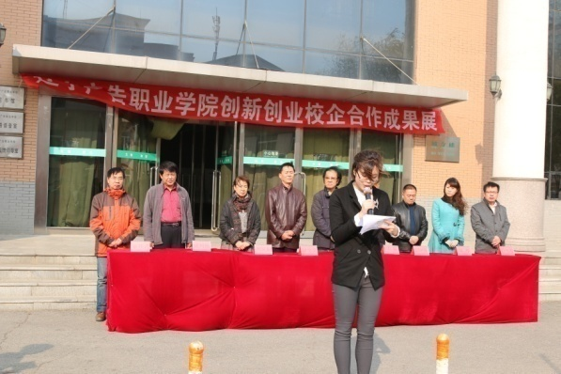
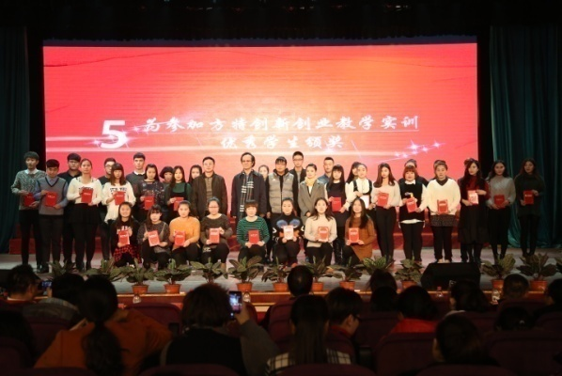

案例1：我院策划系、广告经营系、营销系学生通过在方特各个岗位的实习中不仅锻炼了吃苦耐劳的毅力与微笑服务，还学到对工作认真负责的态度。与此同时将自己所学的专业知识运用到方特实习的工作状态中，这样不仅利于学生对专业知识的学习与巩固,还能在以后毕业就业时受益匪浅！
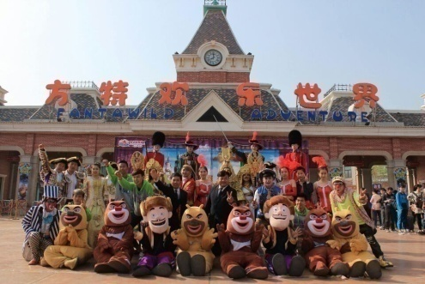
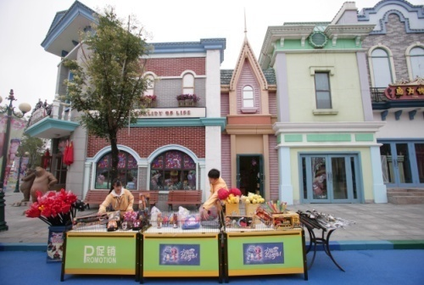

案例2：旅游管理系校外顶岗实习工作稳步进行中，目前系内合作实习单位有沈阳君悦酒店、沈阳皇朝万鑫酒店、沈阳北约客维景大酒店、沈阳今旅饭店、沈阳新世界御豪会、沈阳国际商务旅行社、沈阳市海外国际旅行社、沈阳市青年国际旅行社等。实习期间，旅游管理系专业教师定期走访各家实习单位，考察学生实习情况，对学生工作进行针对性的指导，帮助学生尽快适应踏出校园的第一份工作，经过学院、酒店与学生的共同努力，目前旅游管理系已有多名学生在实习单位被评选为“优秀实习生”，“微笑服务大使”等。
为进一步促进校企合作工作的深入开展，目前旅游管理系正与沈阳今旅饭店洽谈“今旅班”订单式培养工作。引进企业师资力量，开展企业进入校园授课模式，让旅游管理系学生能够更加细致的了解企业文化，熟练掌握社会工作模式，更快的适应社会工作节奏。
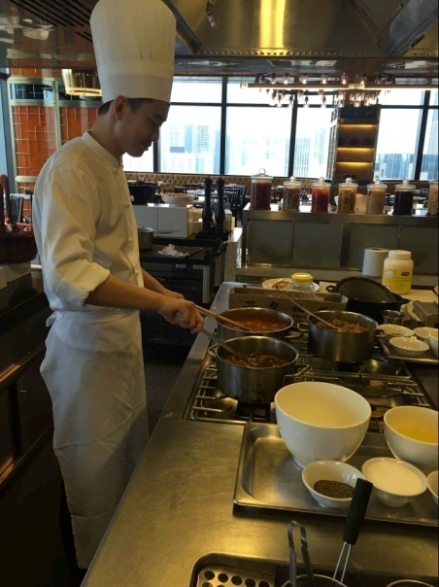
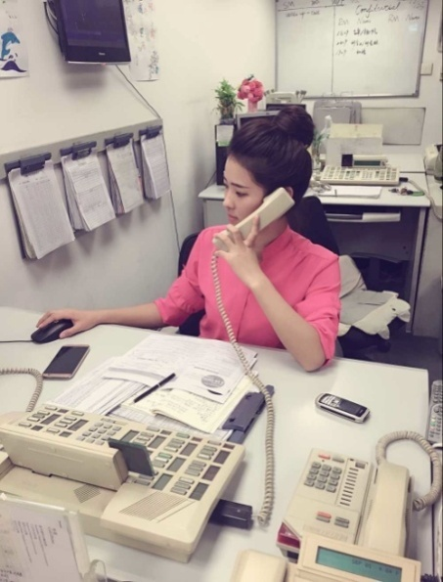

案例3： 策划系工作室的同学通过校企合作加入乔氏云计划。使策划系同学真正的了解和接触市场，让生在专业能力与市场上所需要的东西相结合，创作与时俱进的广告策划书，提高了学生专业的素养。
校企合作的发展真正的从工作实习岗位上让我系的学生得到切身的锻炼与体会，使学生的能力与专业实际相结合，为以后的就业实际和未来的发展打下坚实的基础。
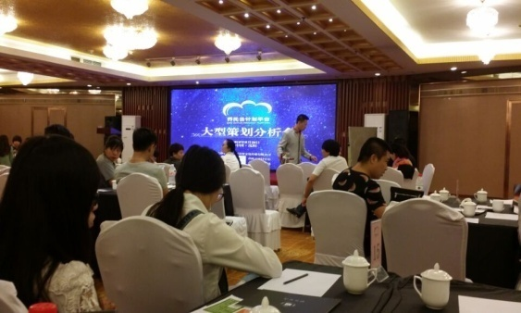
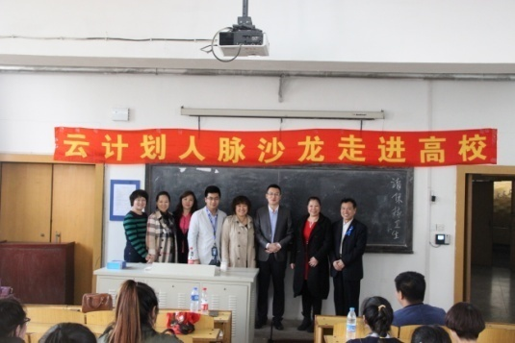

重点校企合作单位：
一、影像系与沈阳九鼎传媒长期合作，在合作过程中学生参与了多部微电影及《沈北宣传片》的拍摄制作，在这期间学习了剧本的创作、现场调度、灯光及拍摄，不仅补充了课堂教学又将现场经验直接的传递给了学生，课堂探讨理论，课下实践技能，极大地激发出学生对专业的积极性，从根本上改变了课堂教学与工作室的教学互补。激发出学生的的智慧才能和创造活力，助力就业提升实现“每名学生都能找到令人羡慕的工作”目标，培养学生动手实践能力，为就业打下良好基础。
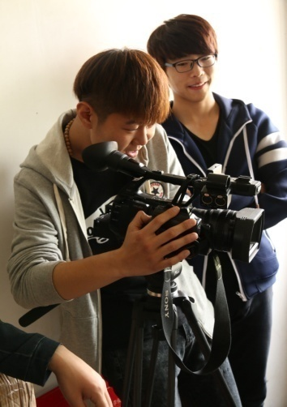
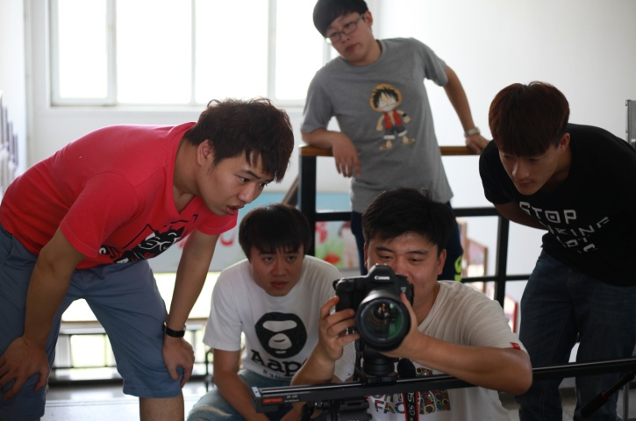

二、2015年7月9日,辽宁广告职业学院与锦州滨海电子商务产业基地在沈阳签订校企合作协议，正式建立长期稳定的校企合作关系。
锦州滨海电子商务产业基地，是国家级电子商务示范基地。以企业总部集群布局为特点，通过新兴的互联网、电子商务、云平台、云计算等手段，大力发展电子商务及其服务业，打造“辽宁电商”品牌，辽宁省委李希书记在实地考察后给与高度评价。双方商定，锦州滨海电子商务产业基地将为辽宁广告职业学院大学生提供实训及就业岗位；为大学生创业者提供一站式指导服务，并进行重点扶持；探索委托培养和人才订单相结合校企合作模式；开启“注重在校学习与企业实践，注重学校与企业资源、信息共享”的双赢模式等诸多环节展开合作。同时，双方就营销服务、产品推广、品牌传播与企业文化等方面展开全方位、多角度、深层次的合作，互为补充，互为助力，共同发展，共建大业。必将为辽沈地区区域经济的发展和人才培养模式的探索，做出示范性的贡献。

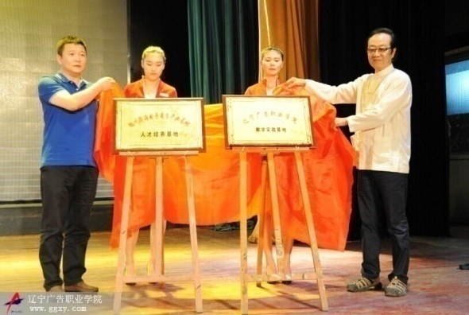
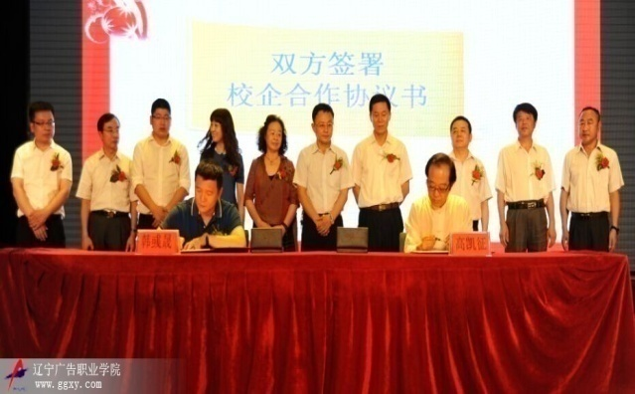

2015年10月学院与锦州电商基地就深入推进校企合作项目进行洽谈，就二级学院的建立进行研讨，前期先合作承办职业教育培训项目，并成立由双方成员组成的“培训学校筹备委员会”，共同推进项目开展。在与锦州滨海电子商务产业基地的合作中，我们计划建立二级学院，集中培养互联网方面的人才，创设技能训练情景，模拟企业业务流程，开展技能实战教学。
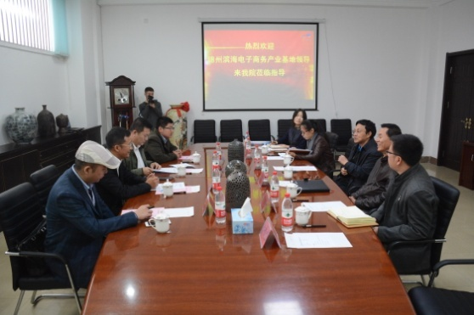
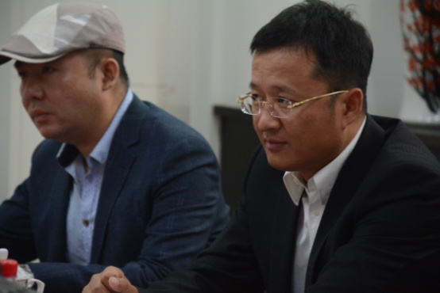

学院与锦州电商基地的校企合作在当地也产生了积极反响。合作项目具有广泛的市场基础，培训项目得到当地电商从业者和在校相关学生的关注，反响积极，报名踊跃。当地政府对于双方合作所产生的良好社会效益与经济效益予以积极肯定，并鼓励双方加大合作力度，做出创新型的合作业绩并表示将在政策上给与扶助。
据此，学院依托锦州电商在锦州地区建立二级学院已经具备良好的专业基础、技术基础和社会基础，并且已经进行了有益的探索，其中摸索了一些做法，总结了一些经验。有待于全省高校二级学院建设正式开展时，即可进入具体实施阶段。
三、在国家全面倡导“大众创新，万众创业”、积极推进互联网+行动中，2015年10月学院与北京职航创业科技有限公司合作，北京职航副总经理李健、办事处主任马辉等领导来学院考察拟投入建立大学生实习实训基地、大学生创新创业咖啡吧场地。
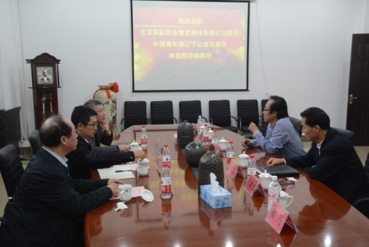
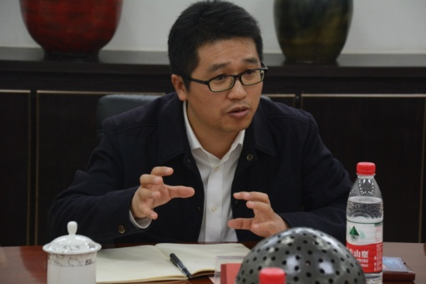

2015年11月北京职航与学院正式签定合作协议。从“创业课程、创业实训、创业孵化”三个层面开展工作，培养实践型创新创业人才队伍，共同创建实训基地正在规划建设中。此合作将推进学院创新创业教育的提升，提高创新人才的培养，促进创新引领创业、推动高质量就业。
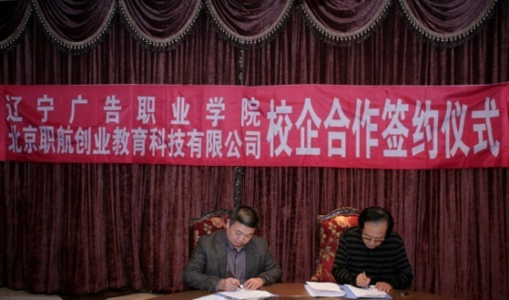
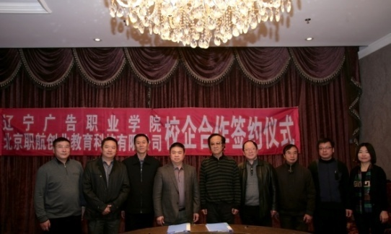

3.2打造专业品牌，提升专业服务
以推动高等职业学校加快人才培养模式改革，创新体制机制，提高人才培养质量和办学水平，提高服务国家经济社会发展的能力，为中国创造战略目标的实施输送大批优秀高端技能型专门人才。产业在发展，科技在进步。学校组织专业带头人，在充分市场调研的基础上，进行职业岗位群分析，不断优化和调整专业人才培养方案，确保实现专业人才培养目标这一纲领性文件的科学性、系统性和适应性。系统开发专业教学标准和专业核心课程教学标准，明确专业培养目标和课程教学目标，以及实现上述目标的内容选择、方法运用、考核评价等，规范教学基本文件资料。加强高等职业学校专业建设，规划专业布局，优化专业结构，凝练专业特色，打造专业品牌，整体提升专业发展水平，全面提高人才培养质量，为国家经济发展方式转变和现代产业体系建设提供充足的优秀高端技能型专门人才支撑。在加强专业规范化建设的同时，努力提升专业服务产业发展能力。

3.3深化课程改革，突出职业能力培养
我院开展高职高专教育教学改革工作以来，始终坚持“面向市场”办学理念，形成了课堂教学、实训教学、工作室教学、校企合作及工厂的“五位一体”教学模式，并在人才培养过程中贯彻说、写、策、做、行“五步成才法”，同时我院与校企合作单位共同创造了专业系统化教学环境，注重教学硬件及软件建设。经过多年的教学改革及实践，形成了具有特色的教学模式，内容如下：
1.课程体系建设：形成了完整的专业课程体系，确定了核心课、骨干课、常规课的基本架构，完善了专业核心技能课、工作室项目教学及校外实习的技能课程体系。在课程梯次分布结构上体现为：第一学年，完成公共课、基础课，专业基础课；第二学年，完成共同专业课、专业主干课、专业技能课、工作室课程；第三学年，完成专业技能综合实践即校外实习。
2.教学方法建设：经过多年探索，形成了讨论式考试、案例教学、情境教学、创意教学、技能教学、项目教学、一对一实习指导等教学方式方法。
3.工作室建设：我院形成了由赛会项目、自主研发成果项目、行为模式项目组成的工作室教学项目体系，实施项目教学，效果显著。为了更好的开展工作室教学，我院开辟了工作室技能口诀教学新路，通过朗朗上口的口诀，让学生简单就能掌握各种技能方法，从而提高工作室教学效果。
4. 组织学校教师参加信息化教学设计培训。要求教师教学过程中，必须具备准确地把握教材，突出重点、突破难点的能力，并运用现代信息技术辅助教学，利用数字化资源和信息化环境解决教学难点。

3.4 建设教学团队，提高教师执教能力
教师的是学院教育教学的生力军，是学校发展的前提。我院注重技能型教师的培养，常抓不懈的师资队伍建设，大幅提升了教师的执教能力。建立了一支数量够、业务精，相对稳定的师资队伍。特色做法如下：
- 选优引进政策。
贯彻人才强校战略，培育教师队伍力量，按照专业带头人、骨干教师和“双师”素质教学团队有序搭配的建设原则，加强教师队伍整体建设。一是抓好选聘、培养和使用环节，把好“入口”，加大学习、交流、培训力度，提升专业带头人和骨干教师在行业和专业领域的影响力，提高专职教师队伍的整体实力；实行教师企业兼职见习制，教师参与企业项目课题研究，与企业专门人员共同承担教学实验实训指导；二是聘用有实践经验的行业专家、企业人员和社会能工巧匠兼职任教，建立兼职教师资源库；三是引进行业领军的教学团队和知名专家担任客座教授，改进师资队伍整体结构。
2、发挥骨干教师示范及辐射作用。
骨干教师是师德高尚、业务精良、学识广博的学科带头人，他们具有丰富的教学经验、先进的教学理念，掌握一定的现代信息技术教育手段，拥有深厚的教育理论功底。我院充分利用这一教育资源，发挥骨干教师示范及辐射作用，以骨干教师为指导教师，并让骨干教师与新教师结帮扶对子，以老带新，骨干教师以资深的教学经验与丰厚的学识指引并影响着新教师，新教师获得老教师的经验传授，从而使新教师更快地进入教师角色。
- 建立教学质量管理监控体系。
实施教学信息、评教和教学督导监控。通过检查和信息反馈，了解掌握教学动态。各系成立教学委员会，监督本部门的教学情况。实行学期评教制，即部门负责人对教师进行评教、教师间进行评教、学生对教师进行评教。成立督导委员会，对教学活动、教学环节、教学管理制度、教学改革方案等进行经常性的随机督导和反馈。学院以教学质量为核心，以教学体制改革为动力，深入教学调研、反复论证，充分研讨，以综合素质优、专业技能强为标准，制定了各专业的人才培养方案，构建了“素质、态度、知识、能力”为一体的课程体系，建立了工作室技能教学模式，实施了“校企合作、工学结合、跟岗训练、顶岗实习”的培养模式，实现了优秀的就业形势。
4、贯彻“两种身份、四项能力、三方融入”的思路
按照“两种身份、四项能力、三方融入”的思路，以提高教师职业教育教学能力为核心，改革教师培养和考核制度，注重提高教师的德育工作能力、信息技术应用能力、专业实践能力。
“两种身份”是指教师身份、企业管理者身份；“四项能力”是指教学和实践指导能力、育人和职业生涯指导规划能力、科研和社会服务能力；活动策划和组织能力；“三方融入”是指融入合作企业、融入科研院所、融入合作院校。
加强兼职教师的培养。在兼职教师上岗前，由专业教师对其进行职业道德、教学常规等科目培训，使其具备高校教师应有的职业素质和教学能力；完善兼职教师管理制度和考核制度；加强高职教育教学理论学习，提高兼职教师教学水平；发挥兼职教师实践能力强的优势，参与专业建设、课程开发和教研教改活动，承担实习、实训等课程的教学任务，参与校内外实训基地建设，负责对专任教师实践能力的培养与提升。
建立校企兼职师资库，师资库包括校内专业教师到企业兼职师资库和企业人员到校内兼职教学师资库；在学院的“社会活动处”建立企业人员校内办公室；探索校企间资源共享管理模式。
培养省级专业带头人1人、青年骨干教师5名，加强教师的实践培训考核，实行3年一轮的实践培训锻炼。聘请企业人员担任兼职教师，建成专兼结合、校企结合为特色的、高水平的“双师结构”技能教学团队。

3.5 加强高教研究，开展教育教学改革
学院非常重视教育教学改革工作，在原有的教改的基础上又逐步创新。
（1）精心选择教学内容，采用“嵌入式”教学
在专业课教学中贯穿创新创业教育理念，采用“嵌入式”教学，将创新创业教育嵌入日常的专业教育之中，通过二者的有机结合，实现创新创业教育和专业教育的培养目标。教师认真挖掘教学内容中与创新创业有关的因素，找准切入点，引导学生在学习知识的过程中根据自身生活经验对未来的创业工作进行联想与思考，找出创新的点子。
（2）改革传统教学和考核方式，创新教学方法
传统的课堂教学模式是由教师的讲授和学生的聆听完成的，学生只是继承了知识，缺少思考的空间，弱化了创新思维，不利于学生创新创业意识的形成。要把创新创业教育贯穿于课堂中，则要改变这种单一的教学模式，采用案例式、情境式、启发式、参与式、专题讨论式、调查研究式以及开放式的教学模式，体现“学生为主体、教师为引导”的教学新方式。注重学生的参与，注重培养学生的批判性和创造性思维，激发学生创新创业灵感。
改革考试考核内容和方式，改变单一的以知识和记忆为主的闭卷考试方式，注重考查学生分析、解决问题的能力。探索非标准答案考试，破除“高分低能”积弊。根据课程的特点，采用笔答式、讨论式、谈话式、技能操作、作品设计等多样化的考试方式。在考试内容的选择上，既考知识，又考能力，着重考核学生的综合素质、实践能力和创新能力。使考试由知识性考核转化为能力性考核，充分调动学生学习的积极性、主动性，激发学生的学习热情，提高学生的综合能力，包括：表达能力、分析能力、策划能力、动手能力、创意能力等，促进学生个性和能力的全面发展。在课堂教学过程中，要求教师每堂课均需设置讨论式考试。讨论式考试是指教师根据课程的知识点、技能点提出问题，学生通过讨论总结出问题的答案。讨论式考试可以帮助学生深入理解知识点、技能点，并对知识点、技能点的应用有了初步的认识和看法，为学生创新创业奠定扎实的基础。
（3）引进先进教学理念，开拓学生的专业视野
组织核心课、主干课教师参加专业进修、参加学术会议和科学考察。教师利用交流机会收集国内外先进生产方式的资料和素材，并在上课时进行展示与介绍，使学生了解国内外专业最新发展趋势。另外，还要引进行业专家、优秀学者到学院做专题讲座，并且根据专业需要给学生授课，开拓学生的专业视野。
（4）改革教学和学籍管理制度。
修改《辽宁广告职业学院学分制管理制度》，设置合理的创新创业学分，建立创新创业学分积累与转换制度，将学生参与课题研究、项目实验等活动认定为课堂学习，探索将学生开展创新实验、发表论文、获得专利和自主创业等情况折算为学分。建立学生创新创业档案和成绩单，客观记录并量化评价学生开展创新创业活动情况。为有意愿、有潜质的学生制定创新创业能力培养计划，优先支持参与创新创业的学生转入相关专业学习。修改《辽宁广告职业学院学籍管理制度》，实施弹性学制，放宽学生修业年限，允许调整学业进程、保留学籍休学创新创业。设立创新创业奖学金，并在现有相关评优评先项目中拿出一定比例用于表彰优秀创新创业的学生。
（5）完善教材体系建设。
教材是教师教学和学生学习的主要工具，完善的教材管理是提高教育教学质量，稳定教学秩序，培养合格人才的基本保证。我院历来重视教材建设，在每个时期都专门制定了教材建设规划，保障了教材建设不断跃上新台阶。
在教材选用方面，本着教材选优、减轻学生负担的原则，学院积极选用国家级省部级优秀教材、国家重点教材、国家教育部高职高专规划教材、教育部各学科专业教学指导委员会推荐教材、辽宁省高职高专院校思政课规划教材、全国普通高等学校“两课”示范教材、“十二规划”教材等。
在教材建设方面，以满足我院技能教学需要，并能发挥我院的专业特色和特长，重点建设专业课教材，特别是广告类专业课教材。我院教师结合多年授课经验出版的“广告智能书系”被评为“辽宁省普通高等学校省级精品教材”。在教材建设的同时，不断增加教材建设费用，鼓励教师编写优秀教材和讲义，随着我院技能教学比例的加重，根据教学计划和教学大纲要求，学校组织有经验的教师队伍编写了适用于实训教学的讲义。优秀讲义经过教学实践，出版了“社会公共文化系列教材”，目前已完成了《传播行为实训要件》、《广告运营动态技能》、《商务活动创意》、《市场叩问技能》、《Dreamweaver CS6 网页设计与制作》、《Flash CS6 网页设计与制作》6本教材，此套书系重点突出技能教学，在广告专业院校中普遍应用并得到好评。

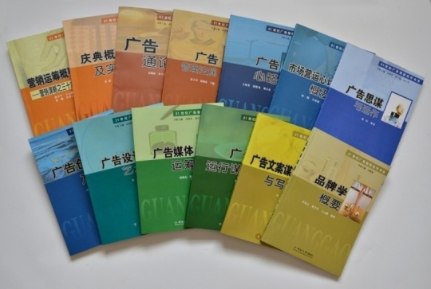 | 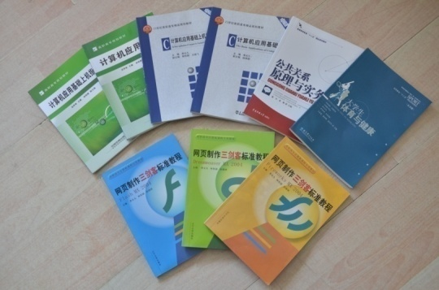
广告智能书系
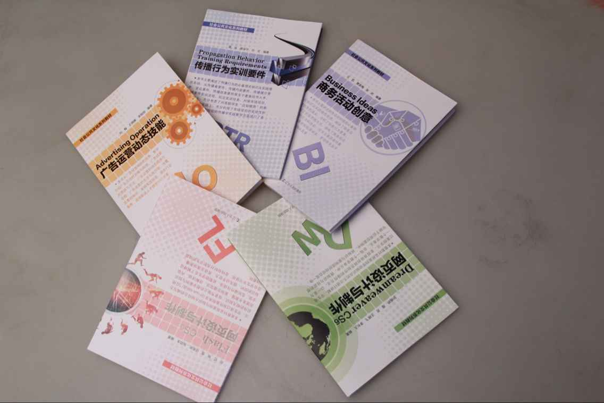

社会公共文化系列教材

3.6推行素质教育，促进学生全面发展
1.变革传统意识，创新管理理念
学院积极探索教育管理方式，创建了学院行政管理与学生民主管理互动互导的“二元互导”管理模式，提升了学院的教育管理水平。在“二元互导”管理模式中，学生为教育管理中民主治校的一元，学院行政管理机构为管理中的另一元，二元互依互导，同心共荣。实行“二元互导”的管理模式，是传统管理意识的重要变革，是师生管理关系的重要调整，是高校传统管理模式的创新性转变。它的管理依据在于实现真正意义上的民主式管理、民主式决策，促进管理与被管理角色的互化，在主动接受管理中实施自我管理，进而提高在学院管理中的参与意识。
2.以学生社团为载体，繁荣校园文化并提高学生综合素质
以服务大学生成长成才为目标，以学风建设为重点，以校园文化活动为载体，努力提高学生的综合素质。通过纪念“校园文化节、校园文艺晚会、13个学生社团科技文化活动等为载体，广泛开展健康向上、丰富多彩的校园文化活动，培养学生树立良好的道德情操、人文素质和心理素质，提升同学们“关键能力”，繁荣校园文化。学校13个学生社团共有成员230人，占在校生总人数10%，社团常年开展公益活动，对丰富校园文化生活、提升校园文化品位、引领校园文化时尚起到积极作用，同时对提高学生的学习能力、实践能力、组织能力、团队协作能力起到积极作用。
学校各社团列表
社团类别 | 社团名称
文艺类 | 聚艺轩社团
体育竞争类 | 武术协会 乒乓球社团 羽毛球社团 炫舞轮滑社
助教服务类 | 广告人协会 宏华社社团
兴趣爱好类 | 电子竞技社社团 亦趣棋社社团 旅游协会 笔锋动漫社社团 嘻哈制燥社团 微电影社团
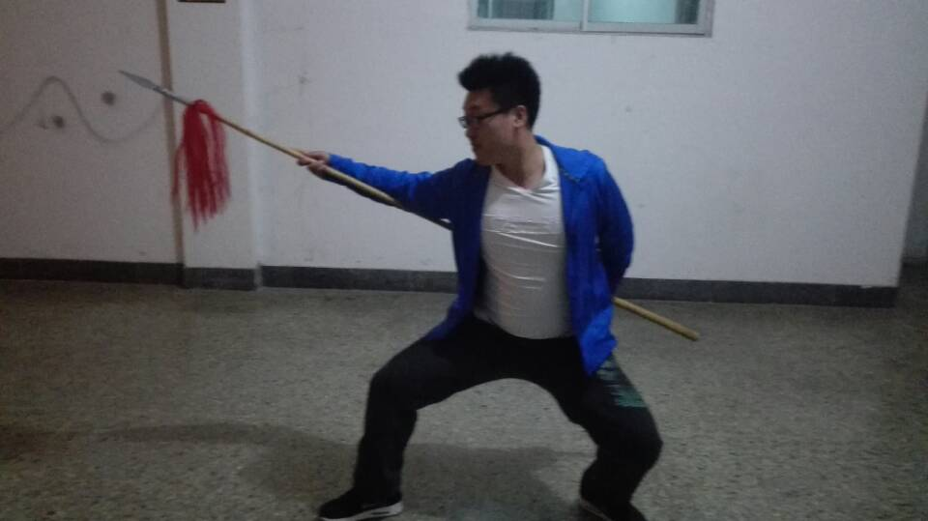
武术协会
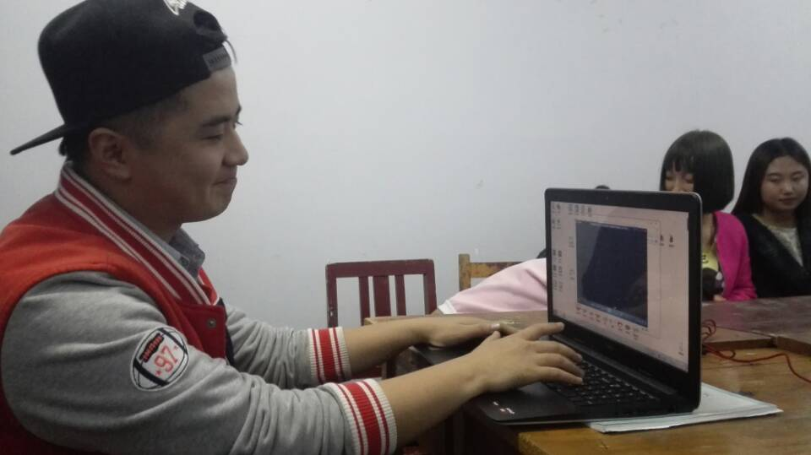
微电影社团

学年社团活动次数统计
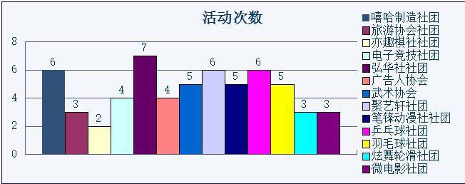
3.不断丰富校园文化活动，全方位做好学生教育服务工作
为了更好地活跃校园文化生活，调动更多的同学参与其中，使广大同学的课余文化生活更加丰富多彩，学院每年都在校庆期间开展文化体育活动，被称为“校庆活动月”。这一活动已经成为了我们的传统校园文化活动项目，与“五月校园文化节”并称为“春秋两季校园文化活动月”。在此期间，通过开展“感恩教育”、“爱心教育”、“文明教育”、“励志教育”等活动，培养学生的爱心，升华学生的品格和修养，把欢度节日变为对学生的教育活动，从而达到寓教于乐的目的。在校园文化活动中，我院将新生班级大合唱比赛、校园十大歌手选拔赛、校园形象大使选拔赛、辩论赛、演讲比赛统称为“三好杯”活动，即好声音、好形象、好口才系列活动。通过“三好杯”系列活动，进一步丰富校园生活，挖掘人才，提升校园文化品位和大学生的艺术修养，为培养优秀大学生创造良好的条件。师生艺术作品展是我院集中展示艺术专业教学水平和艺术类工作室教学成果以及师生艺术创作技能的平台。通过艺术作品展活跃校园文化，营造浓厚的艺术氛围，陶冶师生情操，提高大学生的审美能力和综合素质。
此外，从新生入学起，学院便加强对新生的教育和管理。一是在新生中开展学院办学理念教育。以学院发展历史、学院优良传统、学院辉煌成就、学院近期和远期的发展规划等生动事例教育新生，组织新生参观校史馆、美术馆、图书馆等，培养他们的爱校意识和主人翁意识，使每一名新生都能自觉地继承和发扬学院的优良传统，作好自己大学生涯的人生规划。二是开展承诺教育。向新生宣讲我院“让每一个毕业生都能找到令人羡慕的工作”承诺的内涵和实质。邀请优秀毕业生作专题报告，让新生从入学就深切感受到求学和就业的关系，并制定个人的发展规划。三是学院对1500余名新生进行大学生心理测试，并根据测评结果进行分类归档，同时进行分层式心理教育和疏导。四是以社会主义核心价值体系为重点，通过主题班会、主题活动、建党和国庆等重大节日，开展理想信念教育、爱国主义和民族精神教育、社会主义荣辱观教育，大力弘扬民族精神和时代精神，强化大学生的民族自豪感和社会责任感。五是结合国家奖助学金发放工作，在全院学生中组织开展“诚信、感恩、自强”主题教育活动。通过国家奖助学金学生先进事迹巡讲报告会、班级主题教育活动、获得奖助学金学生座谈会等多项活动，不断提高大学生的诚信感恩意识、遵纪守法意识和社会责任感，引导学生讲诚信，懂感恩，会自强，努力构建和谐文明校园，在全院营造明礼诚信、知恩图报、自强不息、文明和谐的良好氛围。
2015年共发放国家奖助学金和校内奖学金778人次，合计124.80万元，占全院学生总数的16.45%，为学院三分之二的家庭经济困难学生提供了资助，帮助他们顺利完成学业。
获得国家奖助学和校内奖学金的项目、学生数及覆盖面
项目名称 | 学生人数 | 覆盖面 | 金额（元）
国家奖、助学金 | 522 | 11.04% | 1164000
校内奖学金 | 256 | 5.41% | 84000
2014年，学校团委积极组织学生参加社会实践与志愿者服务。与沈阳市血液中心合作，开展以“宣传无偿献血”为主题的志愿活动，并组织学生参加义务献血；一年以来开展的社区实践与志愿者服务活动60余项近2000人次。进一步彰显了青年志愿者服务学院、服务社区、服务社会的宗旨。
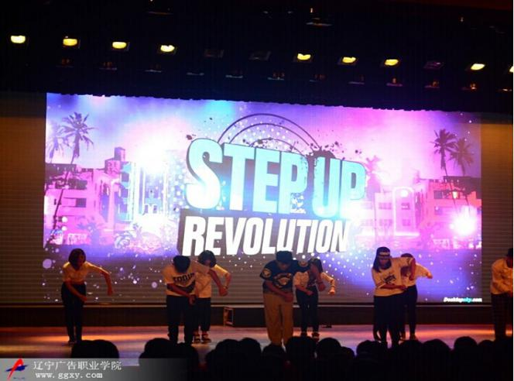
校庆活动月活动- 舞动奇迹
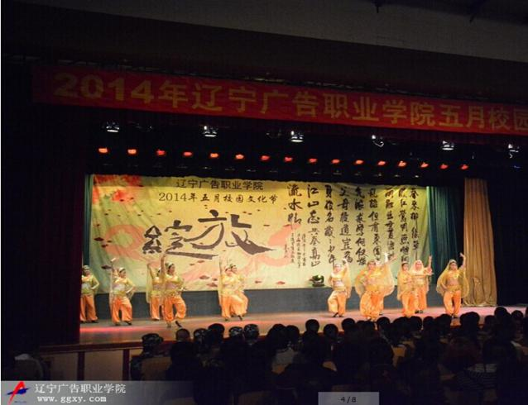
月校园文化节活动-印度舞
五

4、人才培养质量
多年来，在学院院委会的正确指导和关怀下，我院坚持以市场为导向，不断探索人才培养模式，将毕业生就业工作作为学院核心工作来抓，采取多种方式开展就业推荐工作，将工作室教学与市场开发相结合，积极探索适合我院的人才培养模式，连续多年，就业率均保持在95%以上。

4.1 2014届毕业生调研情况
（一）就业率
近年来，我院毕业生就业情况良好， 2014届毕业生参加就业人数1423人，就业人数1397人，就业率达98.17%。
（二）自主创业率
2014届毕业生自主创业人数1人，占毕业生人数的0.07%
（三）毕业一年后月收入
2014届毕业一年后的月收入为2590元，包含奖金、提成、住宿、住房公积金等折算成的现金总和。
（四）2014届毕业生对母校的总体满意度为90%。
2014届毕业生对母校的教学、学生工作和生活服务满意度评价分别为85%、90%、82%
85
90
82
0
20
40
60
80
100
教学满意度
学生工作满意度
生活服务满意度
(
%
)
（五）2014届毕业生的雇主满意度平均为85.8%。
学院在招聘会后，都会对毕业生进行跟踪调查。在企业反馈的评价信息中，对毕业生应聘仪表评价良好以上的占85.9%；对毕业生应聘态度评价良好以上的占91.3%；对毕业生掌握专业知识情况评价良好以上的占82.3%；对毕业生综合素质评价良好以上的占83.6%，职业道德方面评价良好以上的占90.5%。
（六）2014届毕业生毕业一年后专业大类的月收入
2014届毕业生毕业一年后专业大类的月收入平均为2850元。
（七）留在当地就业比例
2014届毕业生留在沈阳市就业的人数为74.4%。
（八）到中小微企等基层服务比例
2014届毕业生到中小型微企工作的人数比例为90.3%。
（九）到国家骨干企业就业比例
2014届毕业生到国家骨干企业就业比例为0.39%

4.2 2015届毕业生就业情况
1.毕业半年后就业率：
2015届毕业生参加就业人数1431人，初次就业人数1286人，初次就业率达89.86%。
2.2015届分专业就业率
专业名称 | 就业人数 | 毕业人数 | 就业率
编导 | 24 | 31 | 77.42
表演艺术 | 33 | 37 | 89.19
电视节目制作 | 229 | 245 | 93.47
服装工艺技术 | 195 | 212 | 91.98
公共事务管理（办公文秘方向） | 40 | 48 | 83.33
广告经营与管理 | 40 | 45 | 88.89
广告设计与制作 | 40 | 46 | 86.96
广告设计与制作（广告与主持方向） | 66 | 70 | 94.29
广告设计与制作（商业摄影方向） | 42 | 44 | 95.45
广告设计与制作（影视动画方向） | 40 | 47 | 85.11
连锁经营与管理 | 67 | 69 | 97.10
旅游管理 | 25 | 42 | 59.52
人物形象设计 | 38 | 41 | 92.68
商务管理 | 9 | 10 | 90.00
商务经纪与代理 | 25 | 27 | 92.59
社区管理与服务 | 26 | 27 | 96.30
视觉传达艺术设计 | 32 | 38 | 84.21
艺术设计（广告平面设计方向） | 33 | 35 | 94.29
艺术设计（旅游景点设计方向） | 34 | 37 | 91.89
艺术设计（装潢方向） | 26 | 30 | 86.67
营销与策划 | 75 | 83 | 90.48
营销与策划（电子商务方向） | 8 | 11 | 72.73
营销与策划（广告策划方向） | 37 | 42 | 88.10
营销与策划（会展商务方向） | 17 | 19 | 89.47
营销与策划（庆典方向） | 14 | 18 | 77.78
装饰艺术设计 | 45 | 48 | 93.75
装饰艺术设计（环境陶瓷设计方向） | 26 | 29 | 89.66
合计： | 1286 | 1431 | 89.86%
3. 2015届毕业生就业地域分布
2015 届毕业生就业地区仍以辽宁省内为主，98.36%的毕业生在辽宁省内就业；其中省内就业学生绝大部分在省会城市沈阳就业，在沈阳就业的比率达到77.9％。
5-8：毕业生就业地域统计
就业地区比率
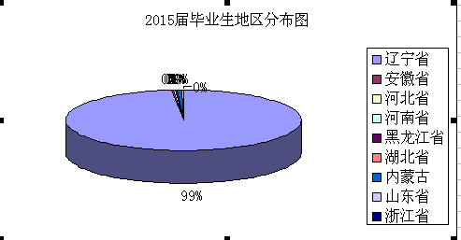
地区 | 百分比
辽宁省 | 98.37%
安徽省 | 0.16%
河北省 | 0.16%
河南省 | 0.08%
黑龙江省 | 0.39%
湖北省 | 0.08%
内蒙古 | 0.62%
山东省 | 0.08%
浙江省 | 0.08%

4.2015 届毕业生就业行业分布
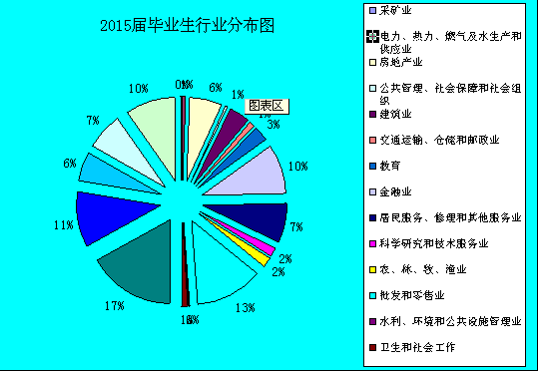

5、2015届毕业生毕业半年后月收入
2015届毕业生毕业半年后的月收入为2229元，包含奖金、提成、住宿、住房公积
6、2015届毕业生对母校的总体满意度为90.2%。
2015届毕业生对母校的教学、学生工作和生活服务满意度评价分别为86%、92%、81%
86
92
81
0
20
40
60
80
100
教学满意度
学生工作满意度
生活服务满意度
(
%
)
6、2015届毕业生的雇主满意度平均为86.4%。
学院在招聘会后，都会对毕业生进行跟踪调查。在企业反馈的评价信息中，对毕业生应聘仪表评价良好以上的占85.9%；对毕业生应聘态度评价良好以上的占93.1%；对毕业生掌握专业知识情况评价良好以上的占83.6%；对毕业生综合素质评价良好以上的占82.3%，职业道德方面评价良好以上的占89.5%。
7、2015届毕业生毕业半年后专业大类的月收入
2014届毕业生毕业一年后专业大类的月收入平均为2429元。(由于刚毕业离开学校，工资待遇较低。)
8、留在当地就业比例
2015届毕业生留在沈阳市就业的人数为77.9%。
9、到中小微企等基层服务比例
2015届毕业生到中小型微企工作的人数比例为93.5%。
10、到国家骨干企业就业比例
2015届毕业生到国家骨干企业就业比例为0.54%。
11、自主创业毕业比例：
2015届毕业生现自主创业人数占已就业人数的0.07%。
我院毕业生就业推荐工作多年来取得一定成绩，但我们仍要继续扎实工作，加大力度做好就业推荐工作，通过进一步查找学生专业知识教学、专业技能教学和毕业生职业道德和求职礼仪等方面存在的问题，为今后我们做好毕业生就业工作提供有利的依据，为服务地方和行业发展的管理做出学院应有的贡献。

5、社会服务
为充分挖掘我院在人才培养方面的资源优势，发挥教师服务沈阳的主动性和积极性，更好的运用高校优势服务沈阳发展，我院有效的利用校企合作单位，积极参与服务社会项目。
广告经营系李树明老师带领广告经营与策划专业（会展商务方向）学生，参加2015年10月21日沈阳国际汽车展览会，配合沈阳华鼎展览展示有限公司做为期六天的现场协调与管理。学生的表现得到主办方的一致好评。
2015年7月影像制作系影像制作工作室王超老师授沈阳九鼎视像传播有限公司委托，为沈阳市沈北开发区制作宣传片微电影拍摄，并担任制片主任。8月12日为辽宁省铁岭市西丰县旅游局拍摄旅游微电影，为期一周。期间担任制片主任，负责前期筹备、拍摄协调、与客户沟通、后期制作工作。客户对于拍摄效果非常满意。现正在筹拍辽宁电视台生活频道形象广告拍摄，预计12月12日开机。
2015年8月12日，庆典与表演系人物形象设计工作室王思思老师带领工作室学生，参与辽宁省铁岭市西丰县旅游局旅游微电影拍摄期间人物造型、演员化妆等工作，学生和老师的专业能力、敬业精神都得到剧组的高度肯定。

6.问题与挑战
在高等教育日益市场化的环境下，高职专的发展面临着千载难逢的机遇，同时也面临着严峻的挑战。
（一）学院教学存在的问题：
1、加强教师的教育教学科研能力
教师的教育教学科研能力，是学校发展的前提。学院注重技能型教师的培养，常抓不懈的师资队伍建设，大幅提升了教师的教育教学科研能力。现阶段通过开展外派教师参加国家、省级职业院校教师素质提高培训，建设校内双师型师资队伍，双师型教师是职业教育教师队伍建设的特色和重点，我院双师型人数还有待进一步提高。此外，还应该加大结合校企合作力度，通过教学交流引进校企合作单位的销售精英、培训讲师、部门经理、优秀毕业生等作为兼职师资力量。
2、应该进一步规范教学管理制度
学院坚持以人为本的科学管理原则，在突出发展的同时，狠抓内部管理，建立健全各项教学规章制度，推动学院教学科学有序和民主化管理。学院结合发展状况，应该不断完善学院教学管理制度，随着市场发展变化，应注重制度执行的有效性，从而更快、更高地提升学院教学管理水平。
（二）学院教学创建工作展望：
通过深化改革、创新机制、培育特色，坚持从科学规划入手，坚持科学发展、内涵发展、创新发展，树立“办学有特色、质量有保证、就业有出路”的良好社会形象，营造浓厚的育人氛围。通过不懈努力，力争在办学规模、办学条件、办学模式、队伍建设、教育科研等方面取得突破性的进展。
1、全面建立校企合作的人才培养长效机制
积极探索校企合作之路，主干专业要运用“引企入校”、“引师入教”、“互建基地”等形式，推进校企合作项目落地，不断完善“政府主导、学院主体、行业指导、企业参与”的四方共建的办学平台，建立“职业教育集团、校企合作委员会、专业教学指导委员会”三级校企合作组织机构，强化校企双边紧密融合的内涵建设。
各专业均实行校企合作、工学结合、顶岗实习的人才培养模式，建立企业项目或教师科研工作室。丰富校企合作内容，深化校企合作内涵。拓展以专业建设服务社会的渠道，探索“校中厂”、“厂中校”的“二级学院”式的实训基地建设，完善以“共启新篇，共谋发展，共赢互利，共建伟业”为主要特征的校企合作机制建设，推进“合作办学、合作育人、合作就业、合作发展”，走出一条“优势互补、互利共赢”的校企合作体制机制创新之路。
2、不断完善高职人才培养的有效模式
继续深化课堂、实训、工作室、校企合作、工厂“五位一体”的人才培养模式改革。秉承“求知训智，尚德致强”的校训，把立德树人作为学院育人的根本任务。按照“一年级成长、二年级成人、三年级成才”的培养目标，健全和完善品德育人、专业育人、管理育人的机制，坚持“三贴近原则”，形成“全员、全面、全程”育人的长效机制。各专业结合自身实际，按照相对应的行业企业和学生未来就业岗位的具体要求，进一步完善各具特色的人才培养模式。
3、继续加强课程体系改革
以二个重点建设专业（群）的核心课程建设为引领，汇集学院教师和企业专家的智慧，共同分析研究职业岗位能力特征，参照行业技术标准，确认专业课程建设标准，有计划、有步骤地进行精品课程建设。课程类型按内容统一规划为公共基础课、专业基础课、专业技能课、专业实践课和人文素质课，按层次统一规划为核心课、骨干课、常规课，围绕核心课调配教学资源和公共软件，以此拉动专业内其他课程及教学资源建设，形成专业教学资源库；建立教学资源信息管理平台，提高教学资源使用和管理效能。
4、全面升级校内外工作室和实训基地
在现有基础上，分专业群建设具有真实职业环境的校内工作室和紧密结合专业建设的校外实训基地。秉承“多元化投资建设”理念，校企合力升级改建艺术类综合实训基地、“芒果班”、“方特班”、“联阳青训营”、“时尚经典班”教育实训基地；提升数字化校园应用系统的功能开发，进一步完善公共信息系统，利用信息技术，设计教学环境，创建模拟仿真与真实职业环境相结合的开放型、仿真型实训中心。继续完善校内实训条件，设备购置总投资不少于100万元。
各重点专业群积极与沈阳华强文化产业集团、辽宁芒果集团、锦州滨海电商基地等企业建立稳定的校外实训基地，开展“订单式培养”、合作办学，广告策划、广告设计与制作、电子商务、市场营销、旅游服务与管理等专业，实训条件达到一流水平，新建校企合作实训基地12个。制定相关章程，促进优质资源开放共享，确保各专业的校企合作引向深入。

